Муниципальное дошкольное образовательное учреждение «Детский сад № 3 «Лукошко» Тутаевского муниципального района
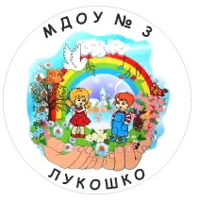

ДЫХАТЕЛЬНАЯ ГИМНАСТИКА –
ЭФФЕКТИВНАЯ ПРОФИЛАКТИКА СНИЖЕНИЯ
ЗАБОЛЕВАЕМОСТИ

Составила: учитель-логопед
Зитерова Ю.Н.

Воспитание здорового ребенка – одна из главнейших задач семьи и дошкольного образовательного учреждения. В настоящее время отмечается увеличение количества детей дошкольного возраста с различными отклонениями в состоянии здоровья, отставанием в физическом развитии, снижением сопротивляемости организма вредным факторам среды, в том числе инфекционно-вирусным заболеваниям.
Проблема воспитания здорового ребенка, стоящая перед нами, была и остается наиболее актуальной, и в связи с этим возникает необходимость поисков эффективных путей укрепления здоровья ребенка, коррекции недостатков физического развития, профилактики заболеваний и увеличения двигательной активности.
Наряду с общепринятыми мероприятиями, эффективной профилактикой снижения заболеваемости эпизодично болеющих детей, является дыхательная гимнастика, способствующая насыщению кислородом клеток организма. Умение управлять дыханием способствует умению управлять собой. Кроме того, правильное дыхание стимулирует работу сердца, головного мозга и нервной системы, избавляет человека от многих болезней, улучшает пищеварение. Плавный и продолжительный выдох помогает расслабиться, успокоиться, справиться с волнением и раздражительностью.
Дыхательная гимнастика является эффективным методом не только профилактики простудных заболеваний и заболеваний органов дыхания у детей, но и общего укрепления организма ребенка. При выполнении комплекса таких упражнений развивается дыхательная мускулатура, речевой аппарат, координация движений, мышцы рук и позвоночника, происходит насыщение крови кислородом, что благотворно влияет на деятельность всех органов и систем.
У дыхательной гимнастики не много противопоказаний. Так, выполнять данные упражнения не рекомендуется тем, кто имеет травмы головного мозга, травмы позвоночника, выраженный остеохондроз шейно-грудного отдела позвоночника, при кровотечениях и высоком артериальном, внутричерепном или внутриглазном давлении. Можно проконсультироваться с врачом, какие именно упражнения больше подойдут для вашего ребенка.
Главная задача дыхательной гимнастики для ребенка – это научить его правильно, глубоко дышать, максимально наполнять легкие при вдохе, расширяя при этом грудную клетку, а на выдохе освобождать легкие от остаточного воздуха, выталкивая его путем сжатия легких.
Занятия дыхательной гимнастикой с детьми проводят 2 раза в день по 10-15 минут, не раньше, чем через 1 час после приема пищи. Дыхательные упражнения можно выполнять вместе с утренней гимнастикой или отдельным комплексом. Занятия для детей проводят в игровой форме. Чтобы заинтересовать ребенка, упражнениям дают «детские» или веселые названия. Родители смогут увлечь ребенка личным примером, делая дыхательную гимнастику вместе.
Очень полезно в теплое время года выполнять все упражнения на улице, на свежем воздухе. Если занятия проводятся в помещении, то предварительно нужно проветрить комнату.
Занятия дыхательной гимнастикой с ребенком нужно проводить постоянно, потому что результаты ее применения в плане укрепления иммунитета будут видны после длительного курса.
Для проведения дыхательной гимнастики возможно использование различных приспособлений: свистков, воздушных шариков, трубочек для коктейля, мыльных пузырей, можно дуть на одуванчики, сдувать пёрышки и листья с ладошки.
Основу дыхательной гимнастики составляют упражнения с удлиненным и усиленным выдохом. Этого можно достичь произнесением гласных звуков (а-а-а, у-у-у, о-о-о), шипящих согласных (ш, ж) и сочетании звуков (ах, ох, ух). Эти дыхательные упражнения рекомендуется проводить в игровой форме («жужжит пчела», «гудит пароход», «стучат колеса поезда» и пр.). Необходимо постепенно увеличивать нагрузку на детей за счет увеличения числа повторений и усложнения упражнений.
Упражнения для дыхательной гимнастики:
1. Исходное положение стоя. Рот закрыт. Одно крыло носа плотно прижать пальцем, закрыв ноздрю, дыхание производить поочередно (по 4—5 раз) через каждую ноздрю.
2. Дышать только через нос. Встать, ноги на ширине плеч. Руки поднять вперед и вверх ладонями внутрь — вдох, опустить руки вниз — выдох. Выполнять медленно до 5 раз.
3. Стоя, вдыхать через одну ноздрю, а выдыхать через другую до 5—6 раз через каждую ноздрю.
4. Стоя ноги вместе, нос зажат пальцами. Не спеша, громко считать до 10 (рот закрыт), затем сделать глубокий вдох и полный выдох через нос (5—6 раз).
5. Вдох через нос, рот закрыт. На удлиненном выдохе произносить звук «м-м-м» (медленно до 8 раз).
6. При ходьбе дышать только через нос. Постепенно удлинять фазу выдоха: на 2 счета — вдох, на 3—4—5—6 — выдох; на 2 счета — вдох, на 3—4—5—6—7 — выдох (2—3 мин).
Бывают ситуации, когда у ребенка после хирургических вмешательств в ротоглотке и носоглотке (удаления нёбных миндалин, аденоидов, опухоли и т. д.) появляется гнусавость.
Для тренировки подвижности мягкого нёба, которое считается голосообразующим центром, рекомендуется читать вслух стихи, где имеются определенные звуковые сочетания. Например, в стихотворении о кукушке ребенок может произносить лишь окончание строфы — «ку-ку».
«Кукушка» (Е. Благинина)
Кукушки голос заунывный
Под стать неяркому деньку,
Простосердечный и отзывный,
С утра до вечера: «Ку-ку!»
То близко, то далеко где-то
Гуляет по всему леску,
И тихо расцветает лето
Под это милое «Ку-ку!»
Чуть пахнет перегретой смолкой…
Лицо подставив ветерку,
Лежу, блаженствую под елкой
И слушаю «Ку-ку, ку-ку!»
Важно использовать игровые ситуации, меняя силу звучания, высоту голоса, что предупреждает его утомляемость при длительных упражнениях.
Воздушный шарик
Ребенок должен лечь на коврик на спину и положить руки на живот. Просим его представить, что у него вместо животика – воздушный шарик. Теперь на вдохе медленно надуваем шарик-животик, задерживаем дыхание, и потом шарик сдуваем – медленно выдыхаем воздух. Вдох ребенок должен делать через нос, а выдох через рот. Можно для наглядности положить на живот небольшую мягкую игрушку и наблюдать, как она поднимается и опускается при дыхании.
Волна
Ребенок лежит на полу, ноги вместе, руки по швам. На вдохе руки поднимаются вверх над головой, касаются пола, на выдохе медленно возвращаются в исходное положение. Одновременно с выдохом ребенок говорит "Вни-и-и-з".
Водолаз
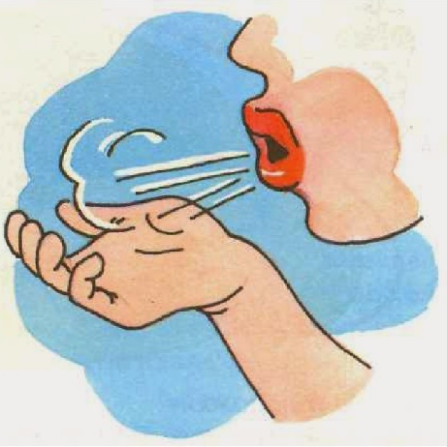
Предложите ребенку представить, что он находятся в море и опускается под воду. Нужно сделать глубокий вдох и постараться подольше задержать дыхание.
Часики
Ребенок стоит, ноги на ширине плеч, руки опущены. Попросим его изобразить часы. Размахивая прямыми руками вперед и назад, нужно произносить «тик-так».

